职权编码 | 0500-Z-00100-140981 | 职权类型 | 其它
职权名称 | 全市性社会组织评估
子 项
职权依据 | 【部门规章】  《社会组织评估管理办法》（2010年民政部令第39号) 第五条 第九条 第十六条 第十七条 第三十条 第三十二条
责任事项 | 1.受理责任：发布社会组织评估通知文件；一次性告知补正材料；依法受理或不予受理（不予受理的，应当告知理由）。 2.审核责任：根据评估原则、标准、条件、程序，对申报评估材料进行全面审核评估。 3.决定责任：做出评估等级评定决定，对评估等级名单进行公示。公示期间，对举报投诉进行依法处理。 4.执行责任：公示期满，公开下发文件，颁发牌匾和证书。 5.其他：法律法规规章规定应履行的责任。
问责依据 | 参照《行政许可法》第七十条-第七十七条  《民政部门实施行政许可办法》第五十一条-第五十五条  《山西省行政执法条例》第四十条-第四十二条  其他法律法规规章的相关规定
实施主体 | 原平市民政局 | 责任主体 | 办公室
备注
流程图 | 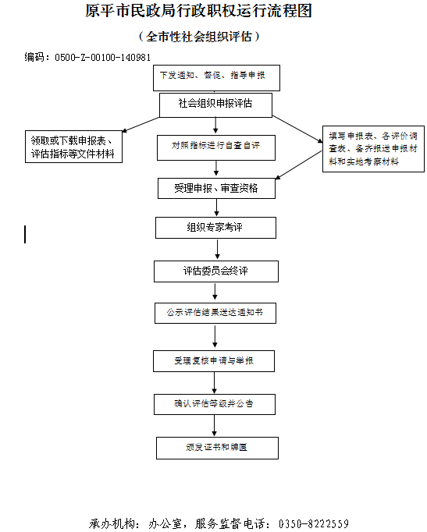
廉政风险防控图 | 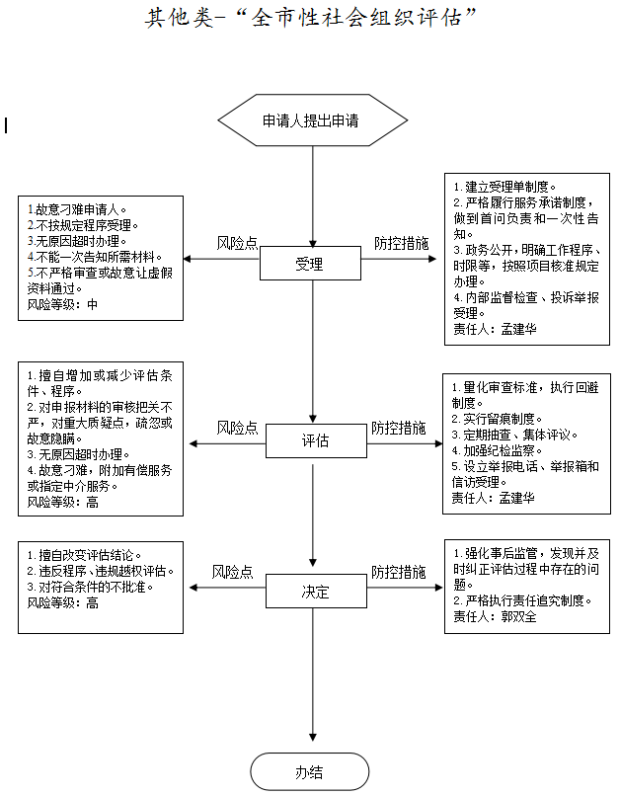
职权编码 | 0500-Z-00200-140981 | 职权类型 | 其它
职权名称 | 福利彩票公益金资助项目初审与上报
子 项
职权依据 | 【地方规章】  山西省财政厅关于印发《彩票公益金管理办法》的通知（晋财综〔2008〕87号）第十五条
责任事项 | 1.审核责任:审核立项条件，核实项目是否公益性质。  2.上报责任:完善资料，上报忻州市民政局。  3..其他:法律法规规章规定应履行的责任。
问责依据 | 其他法律法规规章的相关规定
实施主体 | 原平市民政局 | 责任主体 | 救灾救济股
备注
流程图 | 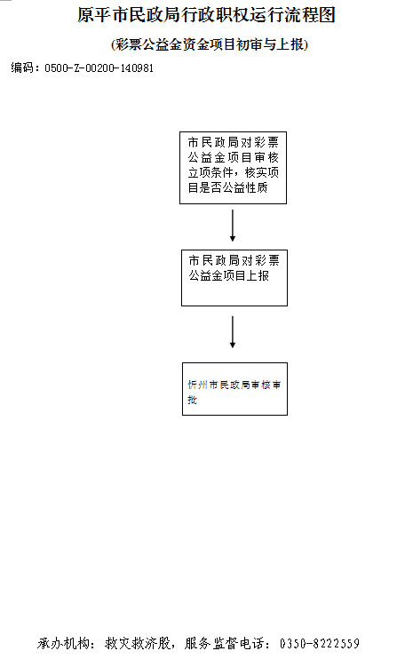
廉政风险防控图 | 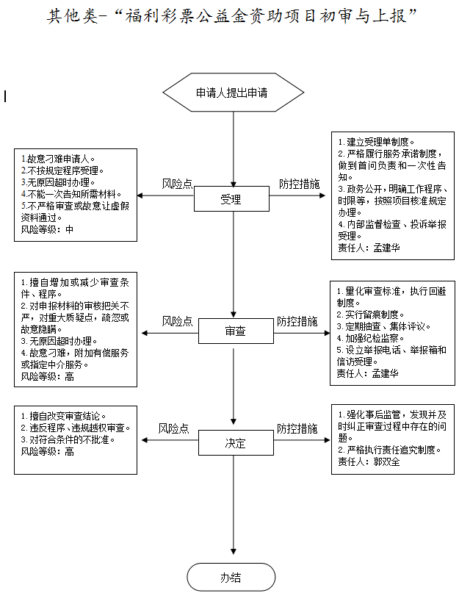
职权编码 | 0500-Z-00300-140981 | 职权类型 | 其它
职权名称 | 组织退出现役自主就业退役士兵参加职业教育、技能培训
子 项
职权依据 | 【行政法规】  《退役士兵安置条例》（国务院 中央军事委员会令 第608号）第二十一条
责任事项 | 1、制定方案责任：依据自主就业退役士兵的报名人数、和培训意愿科学合理制定培训方案。  2、组织培训培训责任：承训院校在培训期间管理好学员的学习和生活等事宜  3、获取职业资格责任：培训学员获证率达95%  4、推荐就业责任：推荐就业率达75%.  5、其他：法律法规规章规定应履行的责任
问责依据 | 《行政机关公务员处分条例》第十九条-第二十八条  其他法律法规规章的相关规定
实施主体 | 原平市民政局 | 责任主体 | 优抚股
备注
流程图 | 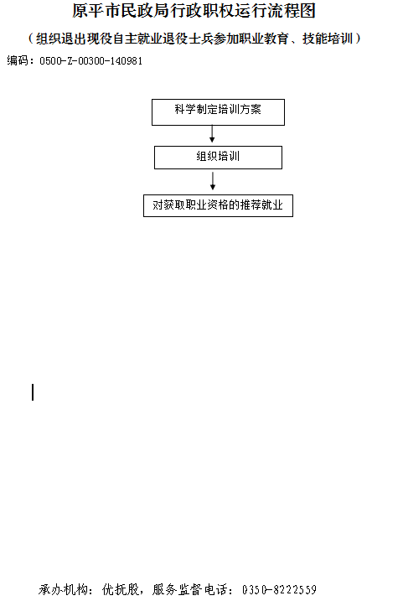
廉政风险防控图 | 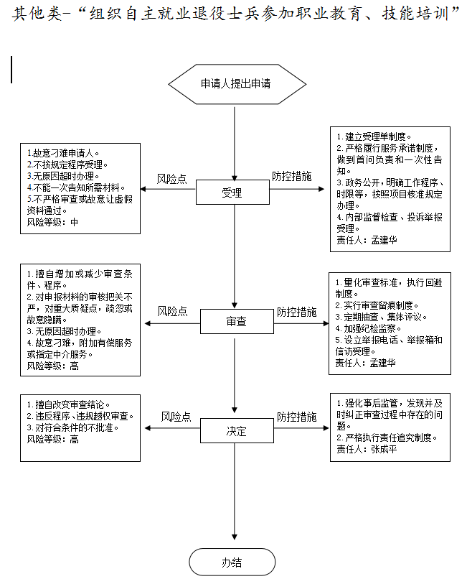
职权编码 | 0500-Z-00400-140981 | 职权类型 | 其它
职权名称 | 退役士兵安置
子 项
职权依据 | 【行政法规】  《退役士兵安置条例》（国务院、中央军委令第608号）第五条
责任事项 | 1.受理责任:依法受理或不予受理，并一次性告之不予受理理由或需补充提供的相关材料目录。  2.审查责任:审核提供的材料。  3.安置责任：根据政府下达的安排任务进行安置。  4.其他：法律法规规章规定应履行的责任。
问责依据 | 《退役士兵安置条例》第四十九条  其他法律法规规章的相关规定
实施主体 | 原平市民政局 | 责任主体 | 优抚股
备注
流程图 | 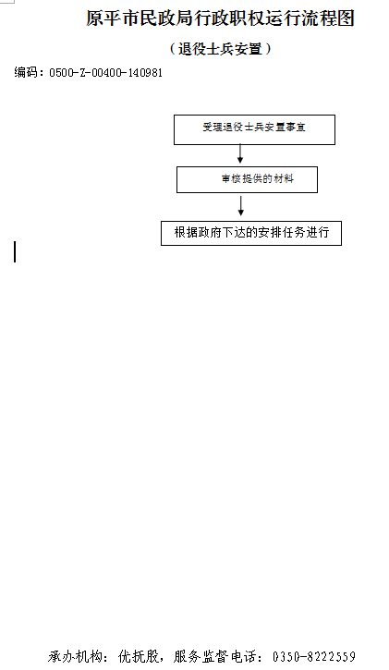
廉政风险防控图 | 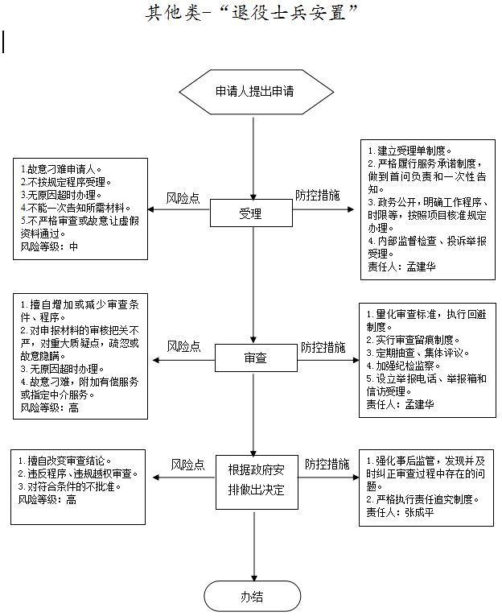
职权编码 | 0500-Z-00500-140981 | 职权类型 | 其它
职权名称 | 评定（追认）烈士的初审与上报
子 项
职权依据 | 【行政法规】  《烈士褒扬条例》（国务院令第601号）第九条
责任事项 | 1.受理责任:依法受理或不予受理，并一次性告之不予受理理由或需补充提供的相关材料目录。  2.审查责任:审核提供的材料并调查核实。  3.上报责任:对初步审核符合条件的，提出评定烈士的报告报本级人民政府审核。对不符合条件的，解释原因。  4.其他:法律法规规章规定应履行的责任。
问责依据 | 《烈士褒扬条例》第三十二条  其他法律法规规章的相关规定
实施主体 | 原平市民政局 | 责任主体 | 优抚股
备注
流程图 | 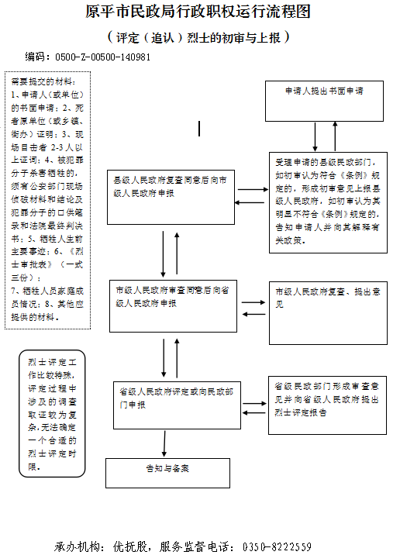
廉政风险防控图 | 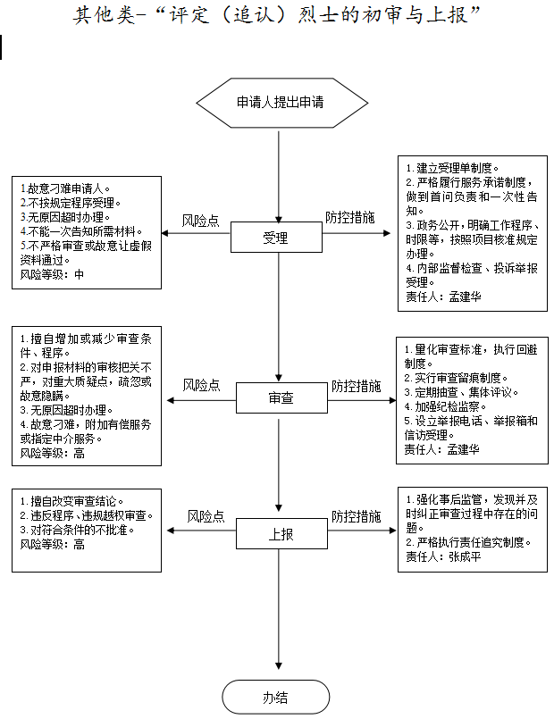
职权编码 | 0500-Z-00600-140981 | 职权类型 | 其它
职权名称 | 伤残等级评定初审与上报，残疾证件换发、补发初审与上报
子 项 | 6.1伤残等级评定审核上报6.2残疾证件换发、补发审核上报
职权依据 | 【部门规章】  《伤残抚恤管理办法》（民政部令第34号）第六条 第七条 第八条  第十四条
责任事项 | 1.受理责任:依法受理或不予受理，并一次性告之不予受理理由或需补充提供的相关材料目录。  2.审查责任:审核提供的材料。  3.上报责任:对初步审核符合因战因公负伤条件的，填写《评定、调整伤残等级审批表》，通知本人到忻州市民政部门指定的医疗卫生机构进行鉴定，依据医疗卫生专家小组出具的残疾等级医学鉴定意见对申请人拟定残疾等级，上报忻州市民政局。对不符合条件的，解释原因。  4.其他:法律法规规章规定应履行的责任。
问责依据 | 其他法律法规规章的相关规定
实施主体 | 原平市民政局 | 责任主体 | 优抚股
备注
流程图 | 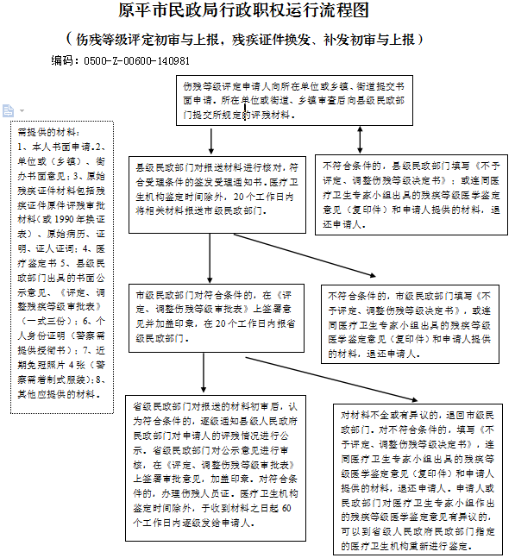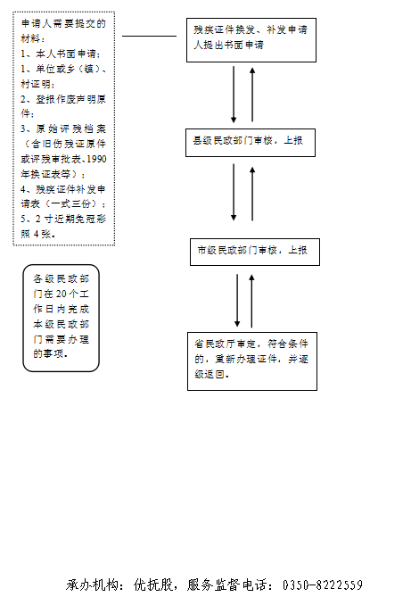
廉政风险防控图 | 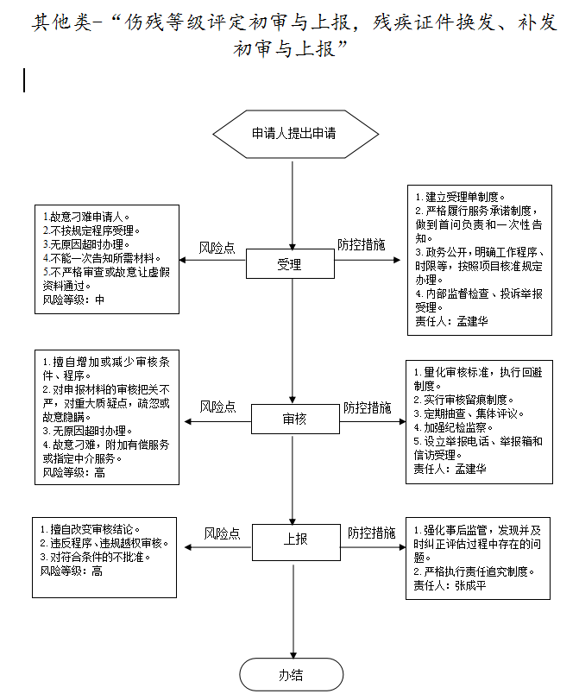
职权编码 | 0500-Z-00700-140981 | 职权类型 | 其它
职权名称 | 伤残抚恤关系转移的初审与上报
子 项
职权依据 | 【部门规章】  《伤残抚恤管理办法》（民政部令第34号）第十九条 第二十条
责任事项 | 1.受理责任:依法受理或不予受理，并一次性告之不予受理理由或需补充提供的相关材料目录。  2.审查责任:审核提供的材料。  3.上报责任: 经审查认为符合条件的，上报忻州市民政局。对不符合条件的，解释原因。  4.其他:法律法规规章规定应履行的责任。
问责依据 | 其他法律法规规章的相关规定
实施主体 | 原平市民政局 | 责任主体 | 优抚股
备注
流程图 | 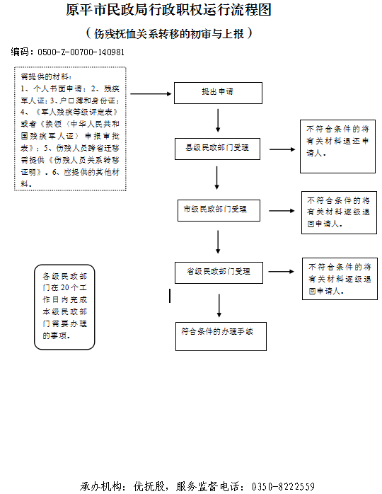
廉政风险防控图 | 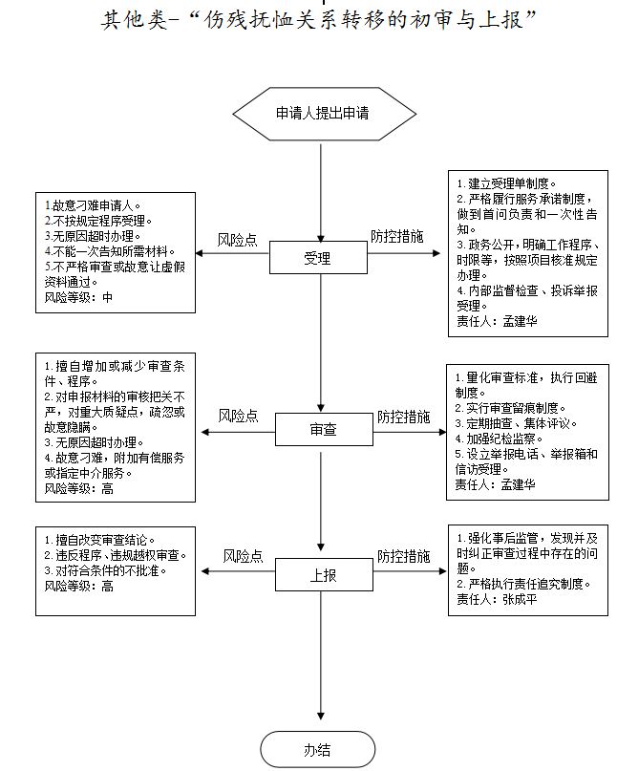
职权编码 | 0500-Z-00800-140981 | 职权类型 | 其它
职权名称 | 市级烈士纪念设施及新建、改扩建项目的初审与上报
子 项 | 8.1市级烈士纪念设施的初审与上报8.2市级烈士纪念设施新建、改扩建项目的初审与上报
职权依据 | 【行政法规】  《烈士褒扬条例》（国务院令第601号） 第二十四条 第二十七条  【部门规章】  《烈士纪念设施保护管理办法》（2013年民政部令第47号） 第十条
责任事项 | 1.受理责任:依法受理或不予受理，并一次性告之不予受理理由或需补充提供的相关材料目录。  2.审查责任:审核提供的材料。  3.上报责任:对初步审核符合条件的，上报忻州市民政局。对不符合条件的，解释原因。  4.其他:法律法规规章规定应履行的责任。
问责依据 | 其他法律法规规章的相关规定
实施主体 | 原平市民政局 | 责任主体 | 优抚股
备注
流程图 | 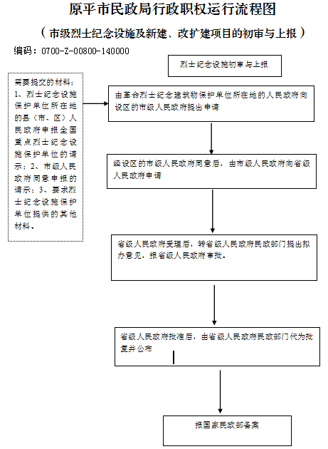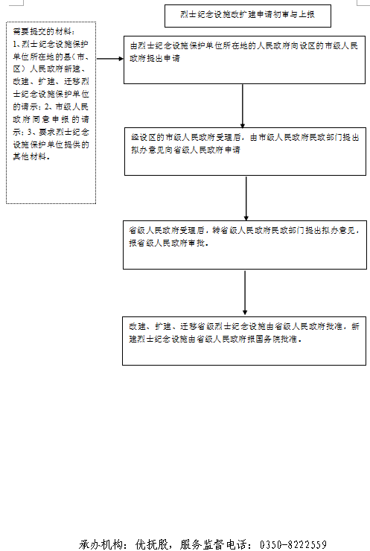
廉政风险防控图 | 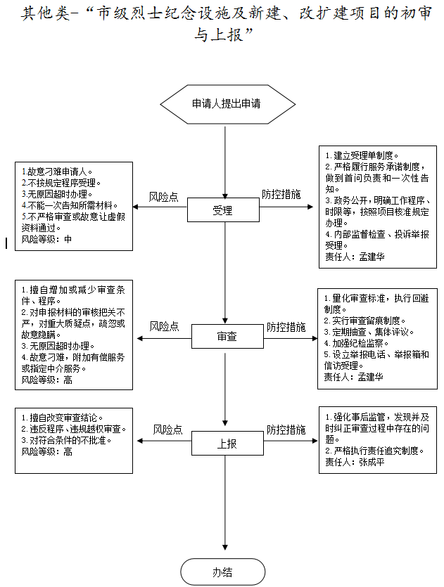
职权编码 | 0500-Z-00900-140981 | 职权类型 | 其它
职权名称 | 农村公益性墓地审批
子 项
职权依据 | 【行政法规】  《殡葬管理条例》（国务院令第225号）第三条 第八条
责任事项 | 1.受理责任：受理申请材料，不符合要求的，应当通知乡镇政府。  2.审查责任：审核上报材料。  3.审批责任：符合条件的予以审批。  4.其他：法律法规规章规定应履行的责任。
问责依据 | 其他法律法规规章的相关规定
实施主体 | 原平市民政局 | 责任主体 | 办公室
备注
流程图 | 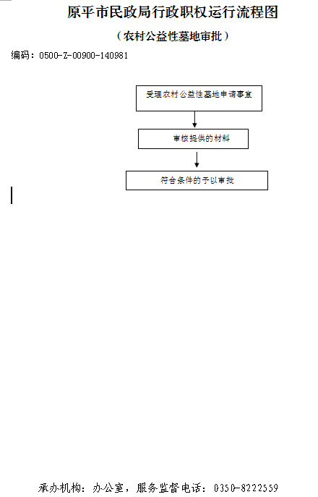
廉政风险防控图 | 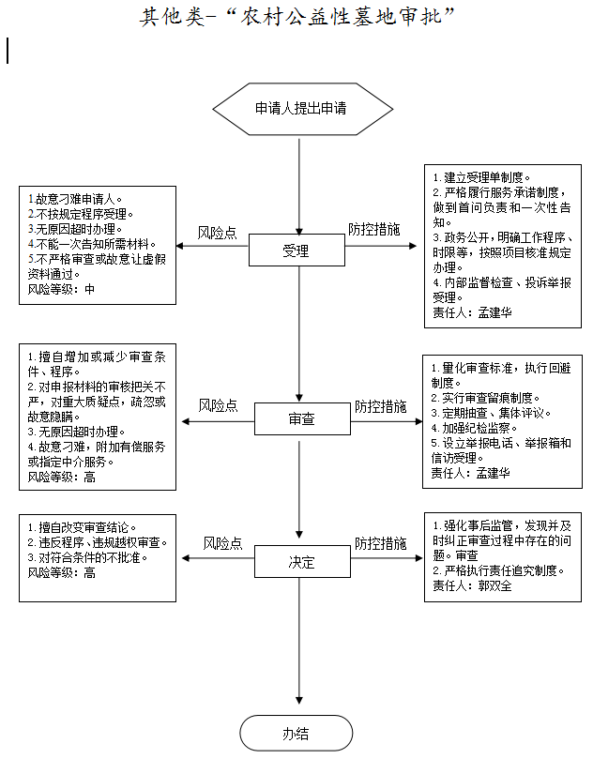
职权编码 | 0500-Z-01000-140981 | 职权类型 | 其它
职权名称 | 城镇街道名称的命名审核
子 项 | 10.1城镇街道名称的命名审核10.2自然地理实体名称的命名审核10.3居民地名称的命名审核
职权依据 | 【行政法规】  《地名管理条列》（国发[1986]11号) 第六条 【行政法规】  《山西省地名管理办法》（山西省人民政府令第86号）第三条第九条第十条
责任事项 | 1.审核责任：是否遵循地名的命名、更名规定。  2.转报责任：向市政府报送命名、更名意见和建议，供市政府参考。  3.其他法律法规规章规定应履行的责任
问责依据 | 其他法律法规规章的相关规定
实施主体 | 原平市民政局 | 责任主体 | 基政股
备注
流程图 | 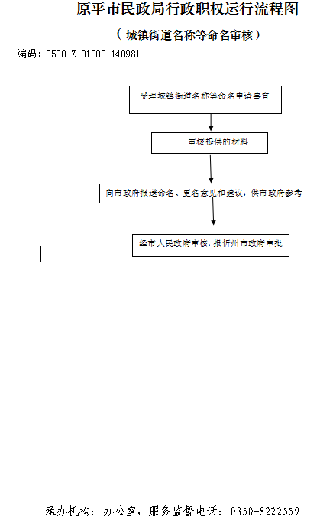
廉政风险防控图 | 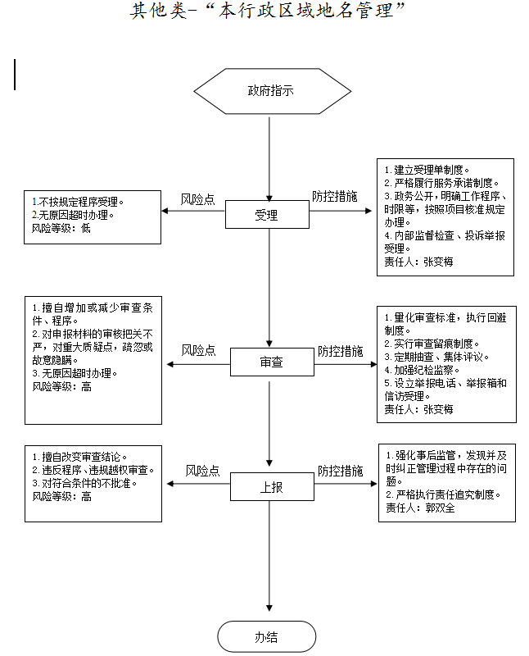
职权编码 | 0500-Z-01100-140981 | 职权类型 | 其它
职权名称 | 本行政区域边界管理
子 项 | 10.1本行政区域界线界桩管理10.2本级人民政府处理边界争议的处理
职权依据 | 【行政法规】  《行政区域界线管理条例》（国务院令第353号）第三条  【部门规章】  《行政区域界线界桩管理办法》（2008年民政部令）第三条。  【行政法规】  《行政区域边界争议处理条例》（国务院令第26号）第三条 第六条
责任事项 | 1.1管理责任：依据《行政区域界线管理条例》、加强管理，落实界线界桩委托管理责任制；坚持和完善定期检查巡查制度，落实界桩日常管理维护，保持界桩注记清晰醒目和界桩四周干净整洁。  1.2其他：法律法规规章规定应履行的责任。  2.1受理责任：对行政区域边界争议予以受理。  2.2调解责任：会同有关部门调解。  2.3上报责任：经调解未达成协议的，会同有关部门提出解决方案，报本级人民政府决定。  4.其他：法律法规规章规定应履行的责任。
问责依据 | 《行政处罚法》第五十五条-第六十二条  《山西省行政执法条例》第四十条-第四十二条  《行政区域界线管理条例》第十六条  《行政区域边界争议处理条例》 第十八条  其他法律法规规章的相关规定
实施主体 | 原平市民政局 | 责任主体 | 基政股
备注
流程图 | 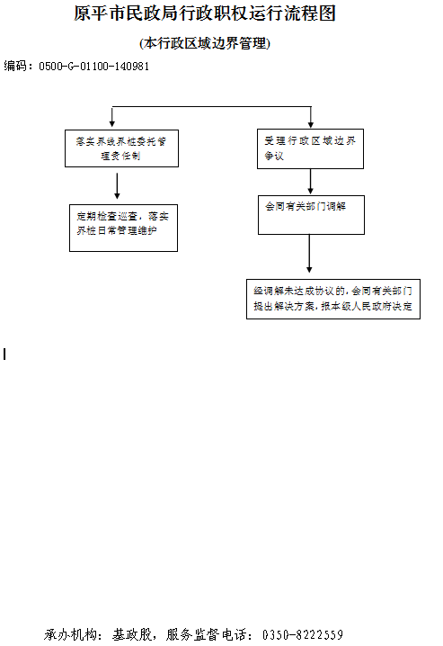
廉政风险防控图 | 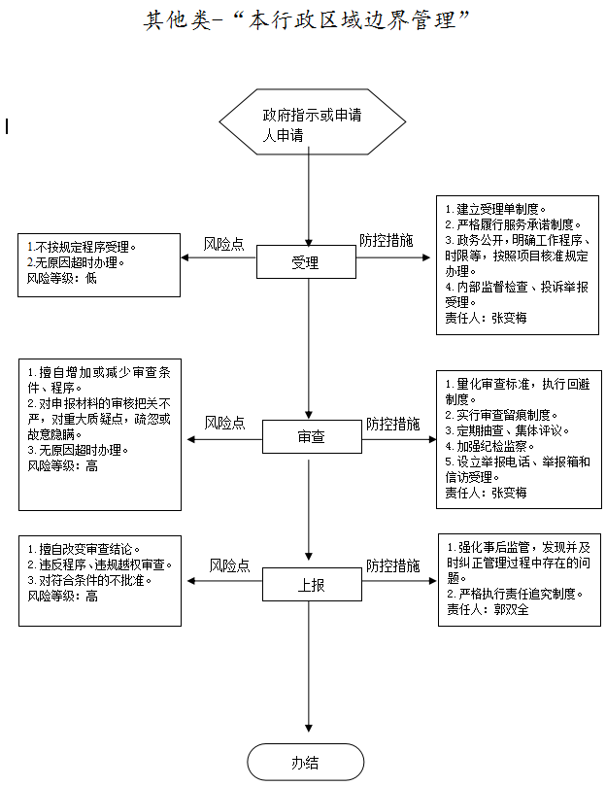
职权编码 | 0500-Z-01200-140981 | 职权类型 | 其它
职权名称 | 本行政区域的农村五保供养服务机构管理
子 项
职权依据 | 【部门规章】  《农村五保供养服务机构管理办法》（2011年民政部令第37号）第三条
责任事项 | 1.管理责任：依据《农村五保供养机构管理办法》加强管理，开展全市农村五保供养服务机构评定考核工作，保证供养服务标准，提高供养服务水平；督促乡镇贯彻落实五保供养相关政策，使五保供养资金实行专项管理、专款专用，落实按标准施保。  2.其他：法律法规规章规定应履行的责任。
问责依据 | 其他法律法规规章的相关规定
实施主体 | 原平市民政局 | 责任主体 | 救灾救济股
备注
流程图 | 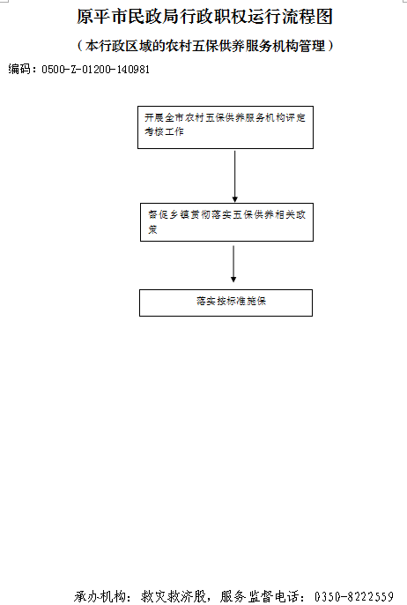
廉政风险防控图 | 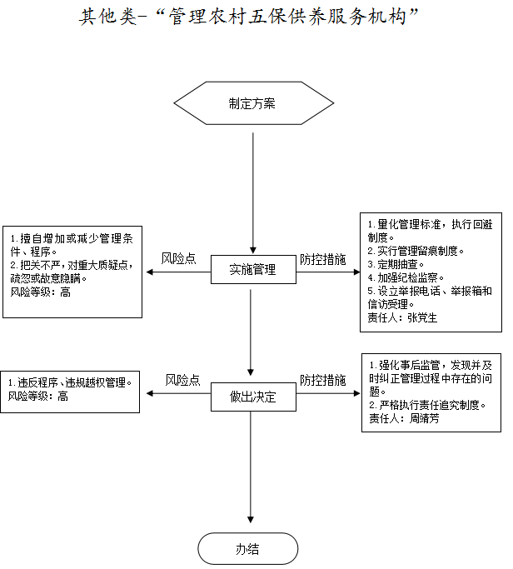
职权编码 | 0500-Z-01300-140981 | 职权类型 | 其它
职权名称 | 社会福利机构审批
子 项
职权依据 | 【部门规章】  《社会福利机构管理暂行办法》(1999年民政部令第19号)第五条 第七条 第八条
责任事项 | 1.受理责任：受理申请材料，一次性告知补正材料，不予受理的应当告知理由）。  2.审查责任：审核上报材料。  3.审批责任：符合条件的予以审批。  4.其他：法律法规规章规定应履行的责任。
问责依据 | 其他法律法规规章的相关规定
实施主体 | 原平市民政局 | 责任主体 | 救灾救济股
备注
流程图 | 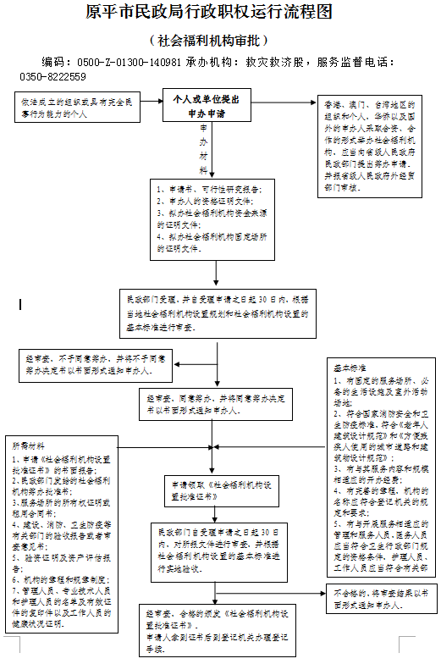
廉政风险防控图 | 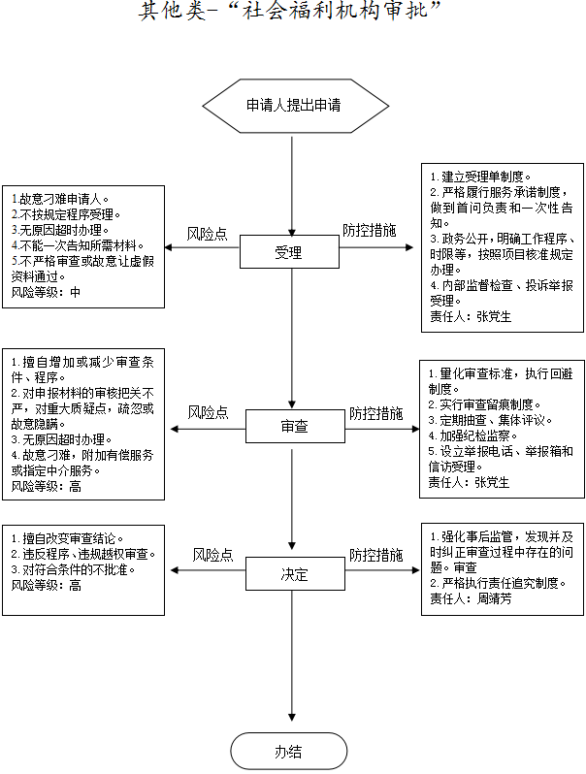
职权编码 | 0500-Z-01400-140981 | 职权类型 | 其它
职权名称 | 社会福利机构管理
子 项
职权依据 | 【部门规章】  《社会福利机构管理暂行办法》(1999年民政部令第19号) 第五条检查 第十五条 第十六条 第十七条 第二十三条 第二十五条
责任事项 | 1.管理责任：依据《社会福利机构管理暂行办法》加强管理，督促社会福利机构建立健全各项规章制度和服务标准、提交本年度的工作报告和下一年度的工作计划，定期对社会福利机构的工作进行年度检查。  2.其他：法律法规规章规定应履行的责任。
问责依据 | 其他法律法规规章的相关规定
实施主体 | 原平市民政局 | 责任主体 | 救灾救济股
备注
流程图 | 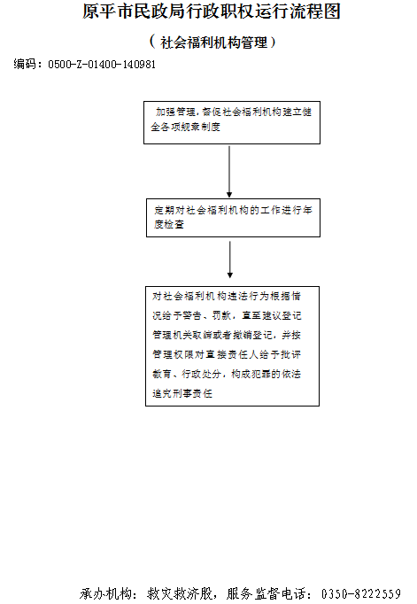
廉政风险防控图 | 